Муниципальное бюджетное дошкольное

образовательное учреждение детский сад №47 «Елочка»

г. Улан- Удэ

Отчёт по долгосрочному проекту «Занимательная математика»

Старшая группа №5

Воспитатель: Толстоногова Н.А.

2024

Ноябрь  
  
  
Тема: Величина предмета, цифра 5

Цель: Повышение у детей интереса к математике посредством создания условий для исследовательской деятельности, развитие творческих способностей, инициативы, навыков и умений детей.

Задачи:   
Учить сравнивать предметы по величине(размер, длина, высота, ширина), используя слова: шире-уже, длиннее- короче, выше- ниже, больше-меньше.   
Учить путём наложения и на «глаз» сравнивать контрастные предметы. Развивать умение анализировать, сравнивать, классифицировать предметы по величине. Продолжать знакомить детей с составом числа 5, цифрой 5.

Приложение 1

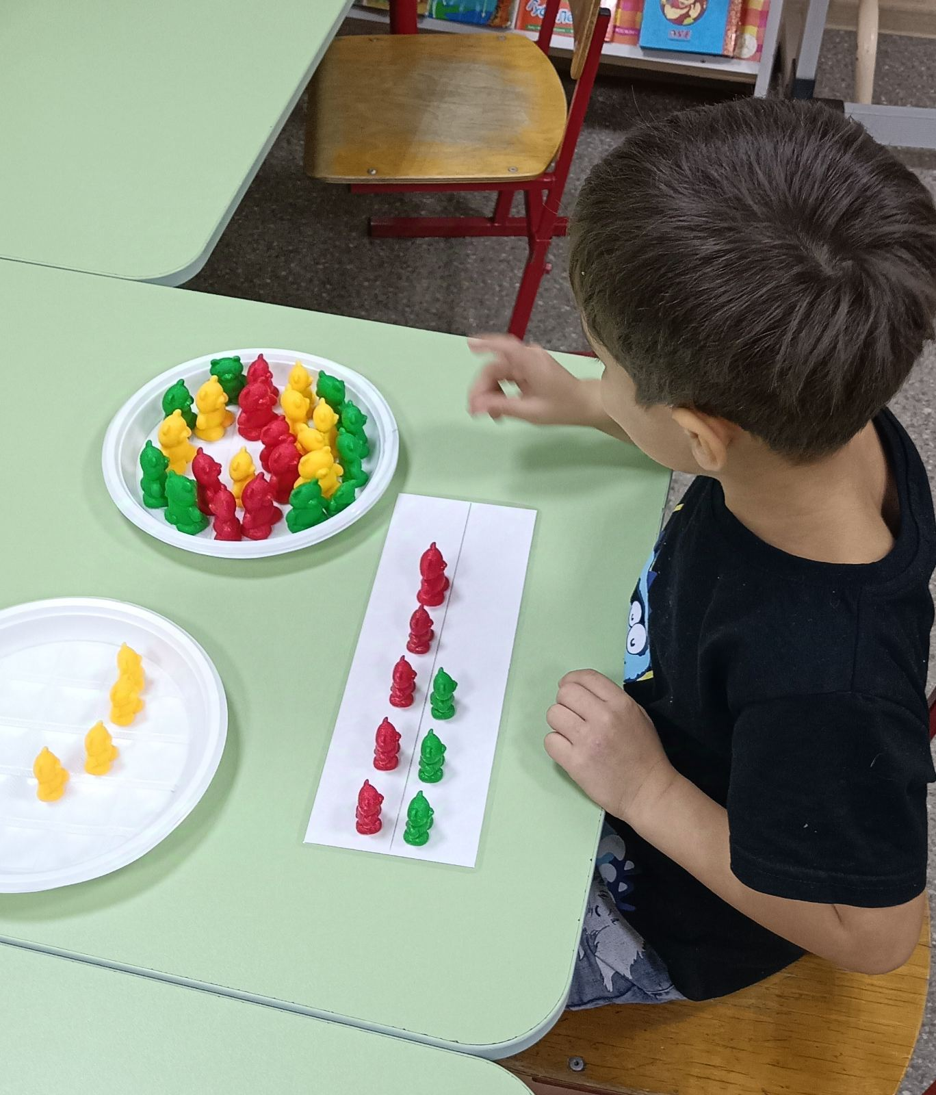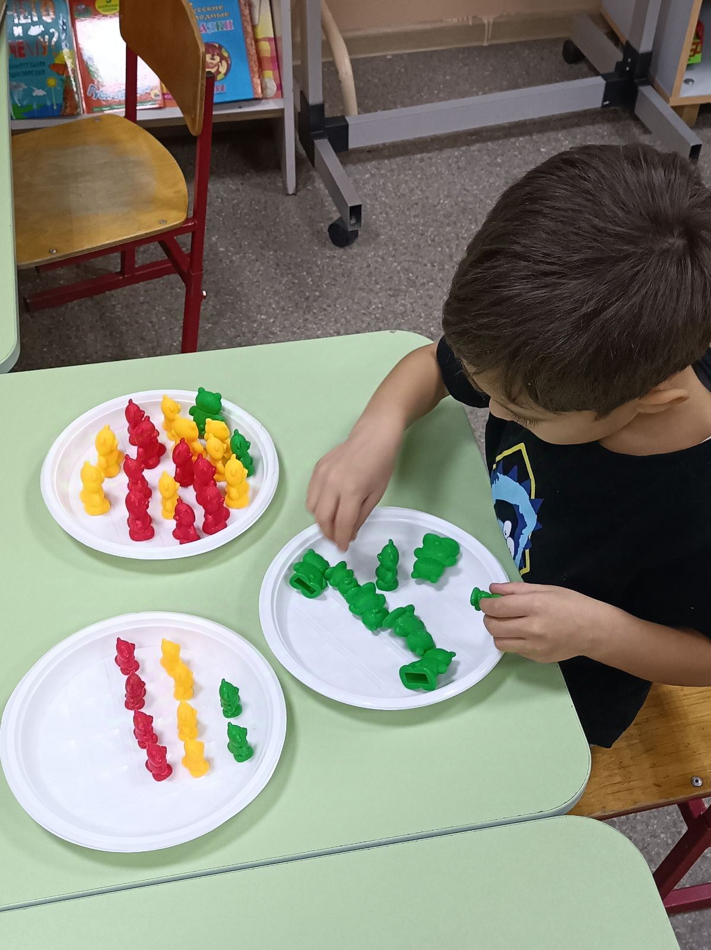

Счёт до 5, больше-меньше. большой – маленький

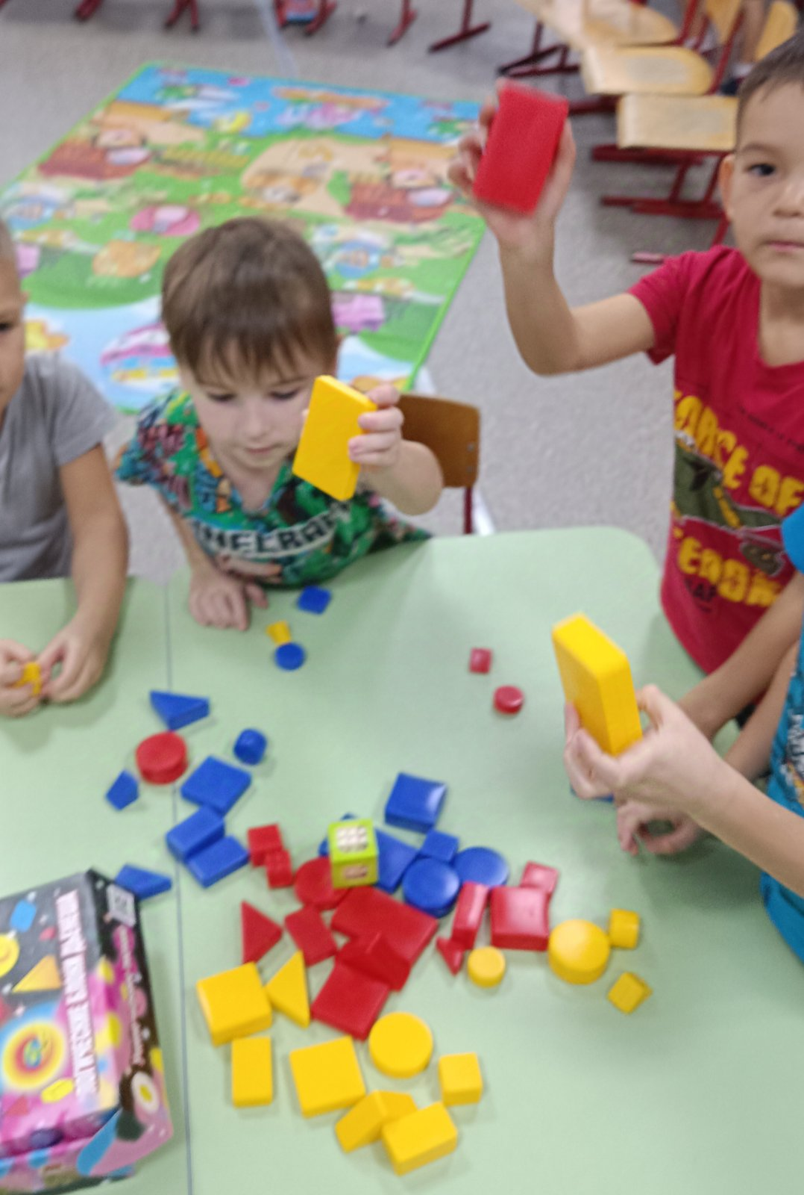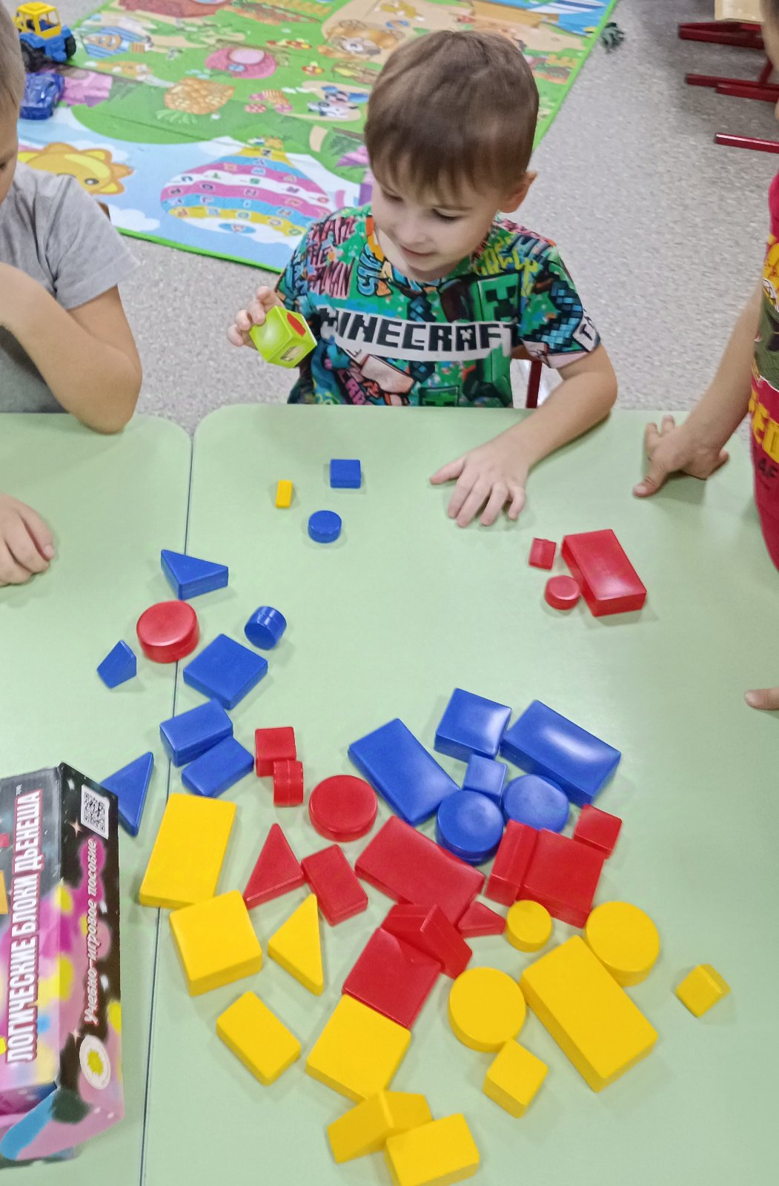

Фрёбель: толстый –тонкий Большой-маленький

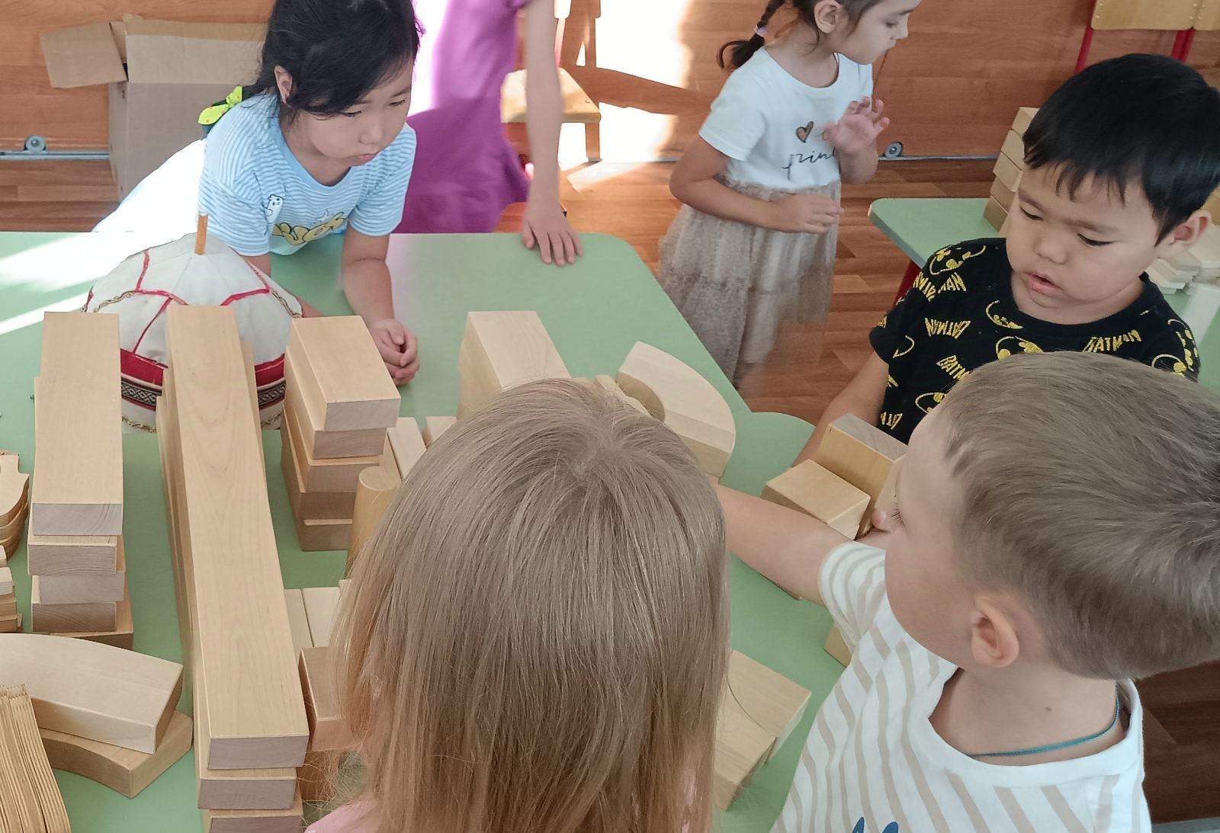

БАБАШКИ счёт до 5, длинный-короткий

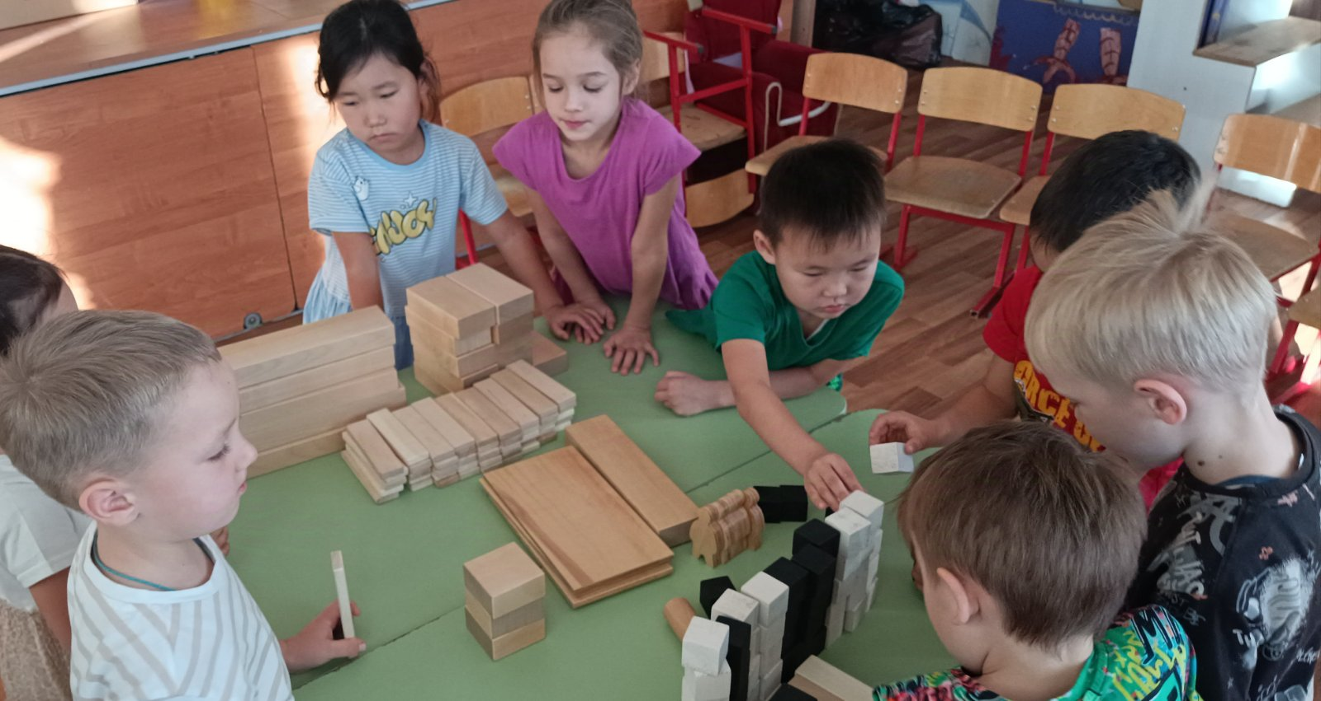

БАБАШКИ счёт до 5

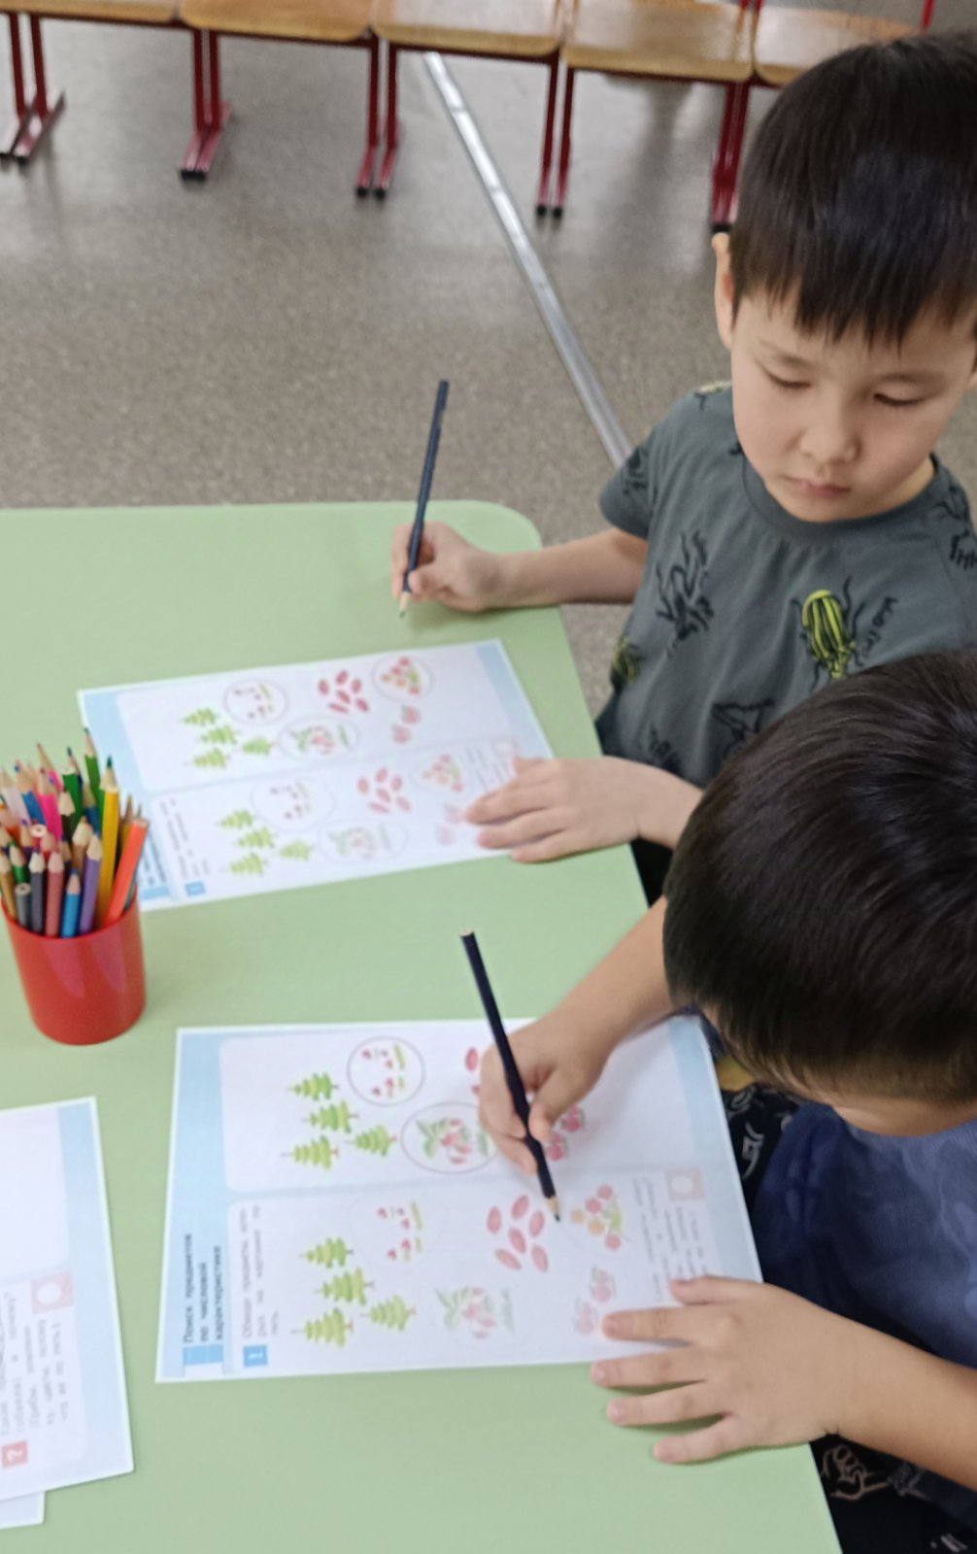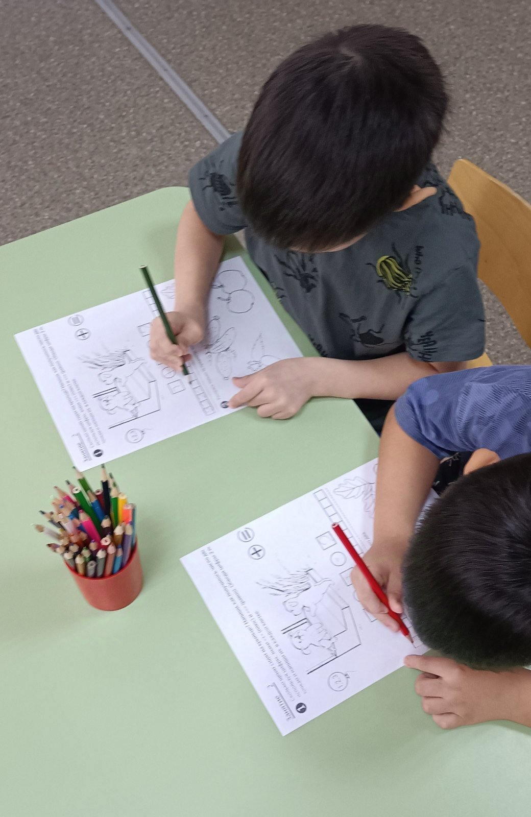

Работа в тетради.

Приложение 2

**Дидактическая игра «Найди»**

Цель: Знакомить с логическими блокамиДьёнеша. Закреплять названия геометрических фигур, основных цветов, понятий «большой – маленький», «толстый – тонкий». Продолжать учить сравнивать геометрически фигуры между собой, выявлять общий признак и находить фигуру по заданному признаку.

Материал: набор логических блоков Дьенеша.

Ход игры.

Педагог дает детям задания – Найди все фигуры (блоки), как эта по цвету (по размеру, форме). Найди не такую фигуру, как эта по цвету (по форме, размеру). Найди все такие фигуры, как эта по цвету и форме (по форме и размеру, по размеру и цвету). Найди не такие фигуры как эта по цвету и размеру (по цвету и форме, по форме и размеру; по цвету, форме и размеру). Найди такие же, как эта по цвету, но другой формы или такие же по форме, но другого размера, или такие же по размеру, но другого цвета. Найди такую же, как предъявляемая фигура, по цвету и форме, но другие по размеру ( такие же по размеру и цвету, но другие по форме; такие же по форме и размеру, но другого цвета).

**«Размер предметов» (понятия «высокий - низкий»)**

ВЫСОКИЙ дом многоэтажный,  
Как великан — большой и важный.  
Приземистый и НИЗКИЙ домик  
В сравненье с великаном — гномик.

На холме стоит сосна.

Ах, высокая она!

А к сосне прижавшись близко

Задремал пенечек низкий.

Головой до звёзд достав,

Гордо смотрит вниз жираф.

Он высокий, словно дом.

Рядом бродит низкий гном.

Посмотри, вот это-я,

А это мамочка моя.

Руки нашей мамы

Большие, ох, большие,

А у дочки-крошки

Мы зонты с собой возьмём,

Их откроем и пойдем!

А у папы зонт большой-

Полюбуйся- вот какой

Ну, а я открою свой,

Маленький и голубой.

Тропинка вьётся, извивается,

Тропинка УЗКАЯ такая,

На ней едва лишь умещается

Одна ступня моя босая.

А вот Широкое шоссе

И по нему пройдём мы все:

И я, и бабушка и брат -

Здесь можно проводить парад.